**5. Termin: Schutz von Designrechten**

Allgemeines:

**Designschutz:**

Der Designschutz betrifft ästhetische Formschöpfungen für „neue und eigenartige Muster und Modelle“. Design ist Teil des Marketings von Produkten.

**Definition von „Design“:**

Die Erscheinung als Ganzes oder eines Teils eines Produktes, welches durch Merkmale der Linien, Konturen, Texturen und/oder Materialien des Erzeugnisses selbst gebildet wird und/oder dessen Ornamente.

**Designschutz in Deutschland:**

* Designgesetz (DesignG) – Nationale Bestimmungen
  + Schutz nur für Deutschland
* Gemeinschaftsgeschmacksmusterverordnung (GGV) – Gemeinschaftsrecht
  + Schutz für alle 28 Mitgliedstaaten der EU

**Warum Gemeinschaftsgeschmacksmuster (GGM)**

* Einheitliche rechtliche Reglung
* Einheitlicher Schutz in den Vertragsstaaten
* Eine Anmeldung und eine Sprache
* Ein Gebührensystem

Schutzvoraussetzungen:

1. **Geeigneter Schutzgegenstand**
   * Schützbare Gegenstände: 2D-Gegenstände, 3D-Gegenstände, Motive, Werkstoffe, Bauwerke)
   * Nicht schützbare Gegenstände: Merkmale, die ausschließlich durch die technische Funktion bestimmt sind, Ideen, Software, Muster, die gegen öffentliche Ordnung verstoßen, Verbindungselemente;
2. **Neuheit**
   * Ein Muster gilt als neu, wenn vor dem Anmeldetag kein identisches Muster offenbart worden ist. Als „identisch“ gilt auch, wenn sich die Merkmale der Vergleichsmuster nur in unwesentlichen Einzelheiten unterscheiden.
3. **Eigenart (individueller Charakter)**
   * Ein Muster hat Eigenart, wenn sich der Gesamteindruck, den es beim **informierten Benutzer** hervorruft, von dem Gesamteindruck unterscheidet, den ein anderes Muster hervorruft, das vor dem Anmeldetag offenbart worden ist.

**Technische Funktion:**

„Ein Gemeinschaftsgeschmacksmuster besteht nicht an Erscheinungsmerkmalen eines Erzeugnisses, die ausschließlich durch dessen technische Funktion bedingt sind.“

* Wichtig: **optisches Erscheinungsbild**

**Neuheitsschonfrist:**

* 12-monatige Neuheitsschonfrist

Alle eigenen Offenbarungen eines identischen Designs innerhalb von 12 Monaten vor dem Anmeldetag/Prioritätstag bleiben bezüglich der Neuheit und Eigenart unberücksichtigt.

Designanmeldung:

|  |  |
| --- | --- |
| **Eingetragenes EU-Geschmacksmuster** | **Nicht eingetragenes EU-Geschmacksmuster** |
| - Eintragungsverfahren | - **keine Anmeldung**: Schutz entsteht mit dem Tag, an dem das Muster erstmals der Öffentlichkeit in der Gemeinschaft zugänglich gemacht wurde |
| - **Schutzdauer**: 5 Jahre ab Anmeldetag; verlängerbar auf max. 25 Jahre | - **Schutzdauer**: 3 Jahre ab dem Zeitpunkt der Veröffentlichung |
| - **Monopolrecht** 🡪 verhindert identisches oder ähnliches Verwenden eines Designs | - **Schutz nur gegen Kopien** (Nachbildung) |

**Verfahren:**

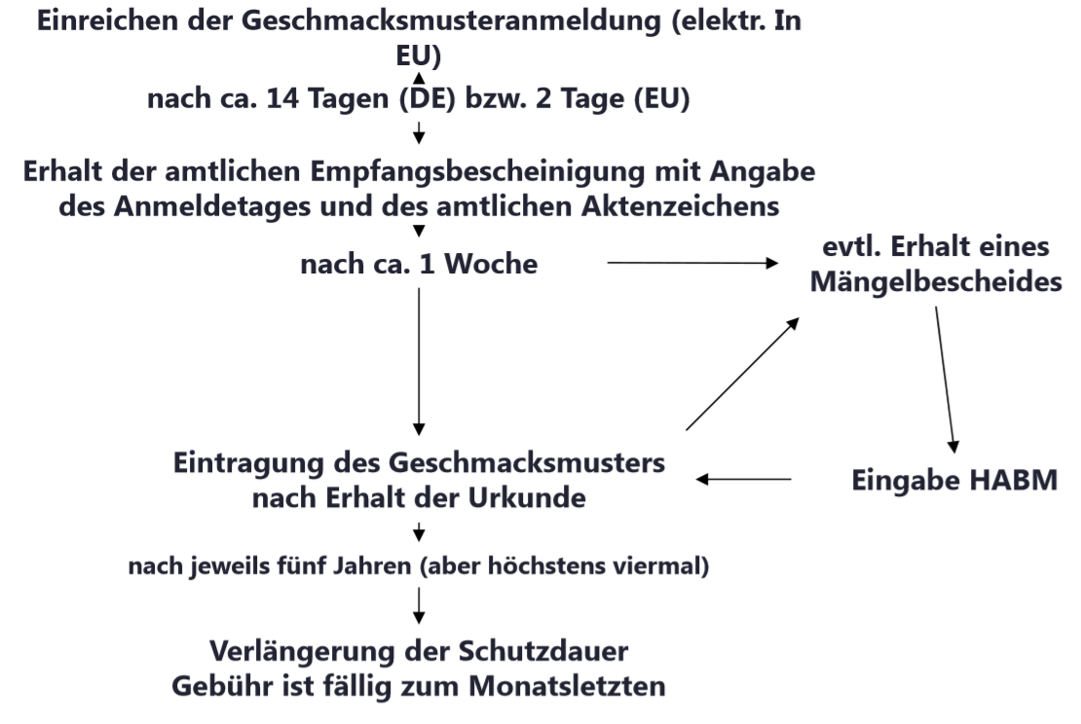

**Darstellung:**

Die Anmeldung muss eine Darstellung des Schutzgegenstandes enthalten.

* alleinige Offenbarung des Schutzgegenstandes
* nur das Sichtbare ist geschützt
* nur so geschützt, wie abgebildet
* deutliche Fotos/Abbildungen
* vorzugsweise mehrere aussagekräftige Ansichten desselben Musters/Modells

**Registerrecht ohne Sachprüfung:**

Eine Prüfung erfolgt

* im Eintragungsverfahren; das Amt prüft **bei Anmeldung nur die formellen Voraussetzungen**, nicht aber die materiellen Schutzvoraussetzungen
* materiellen Schutzvoraussetzungen werden im Verletzungsverfahren oder im Löschungsverfahren geprüft
* Schutzfähigkeit stellt sich meist erst im Verletzungsverfahren heraus, bis dahin ggf. Scheinrecht

**Sammelanmeldung:**

Eine Sammelanmeldung ist ein Antrag auf Eintragung **mehrerer Geschmacksmuster** in derselben Anmeldung.

Alle in der Sammelanmeldung oder der Sammeleintragung enthaltenen Geschmacksmuster werden unabhängig voneinander geprüft und behandelt.

* **Kosteneinsparung!**

Designverletzung:

**Ansprüche aus einem Geschmacksmuster:**

* Unterlassung
* Beseitigung der Beeinträchtigung
* Rechnungslegung
* Schadensersatz (bei Verschulden)
* Auskunft
* Vernichtung
* Grenzbeschlagnahme

**Durchsetzung des eingetragenen Geschmacksmusters:**

1. Sicherung von Beweismitteln, Überprüfung der Sach- und Rechtslage, Durchführung einer Recherche zum Formenschatz
2. Vorprozessuale Abmahnung
3. Einstweiliges Verfügungsverfahren
4. Hauptsacheverfahren
5. Vollstreckungsverfahren